W7 / 01
找主張，算清楚再判斷
個人課堂練習｜主張是作者對一件事提出的說法；本週核對能用資料查證的主張。不另計分。
班級 ______ 座號 ______ 姓名 ______________ 日期 ____ / ____ / ____
圈出一個主張：① 臺南YouBike ② 臺南市府預定2026年底增至825站。
②依中央社2026/8/11報導整理；原文與出處見簡報。先自己圈，再聽講解。
我怎麼分辨？ ｜ 哪一句提出了可以核對的說法？用短語說明。
暖身｜人數增加，參加率卻下降？ 本課原創虛構資料
同一活動 | 去年 | 今年
可參加人數 | 100 | 150
實際參加人數 | 50 | 60
自己算算看 ｜ 去年和今年的參加率各是多少？實際參加人數增加幾成？留下算式。
我的判斷 ｜ 「參加人數增加兩成」和「參加率從50%降到40%」，能同時成立嗎？
手機新聞由老師示範，不另填答；小組主張、依據與出處直接畫在圖卡，同題交流的ORID三問只記作品牆。
W7 / 02
判斷現在，再想兩種證據
個人練習｜三題各約3分鐘，全部寫完再看參考。短語、箭頭都可以；不使用AI或討論。
先依現有資料判紅／綠／黃，再設想支持及反駁各需要什麼資料。後兩欄寫「如果…，因為…」；不是已查到的事實，不用另外上網。
1｜每天10分鐘的語言課，就足以熟練使用新語言。
Babbel訪問自家語言專家，介紹短課程與反覆練習。這段宣傳沒有說明「熟練」的測量標準或要持續多久，也未列出這項效果的測驗結果。
Babbel｜2025/10/22｜品牌宣傳文章；原文連結見簡報。
現在判＿＿色
依據：
支持主張的資料
如果…因為…
與主張矛盾的資料
如果…因為…
2｜Google不允許商家用贈品換取評論。
A 新聞報導Google取締贈品換評論。B Google現行政策列明：商家不得用金錢、折扣、免費商品或服務誘使消費者留下評論。
A NOWnews｜2025/9/25；B Google政策｜2026/9/24查閱；原文連結見簡報。
現在判＿＿色
依據：
支持主張的資料
如果…因為…
與主張矛盾的資料
如果…因為…
3｜這位學員三個月內，多益從735分進步到855分。
緯育TibaMe在104學習刊登一位上班族的見證：每天早起學20分鐘，三個月進步120分。本頁呈現當事人的說法，未在這段文字附可核對的兩次成績紀錄。
緯育TibaMe／104學習｜2022/9/28｜課程宣傳見證；原文連結見簡報。
現在判＿＿色
依據：
支持主張的資料
如果…因為…
與主張矛盾的資料
如果…因為…
保留原答，對照參考後用另一色補充；有依據的不同判斷也可以。不另上傳。
W7 / 03
停留較久，結果就更好嗎？
個人課堂必寫｜自己做6分鐘，再核對修正；不使用AI、不討論、不另計分。
大考中心｜115學測自然第40–41題材料｜圖16乙、丙｜卷面第13頁（PDF第14頁）；以下主張、三問與解答為本課改編。
研究者比較四種花蜜成分，記錄蜂鳥停留時間與果實成熟率。苄丙酮是具香氣的成分，尼古丁是另一種成分。
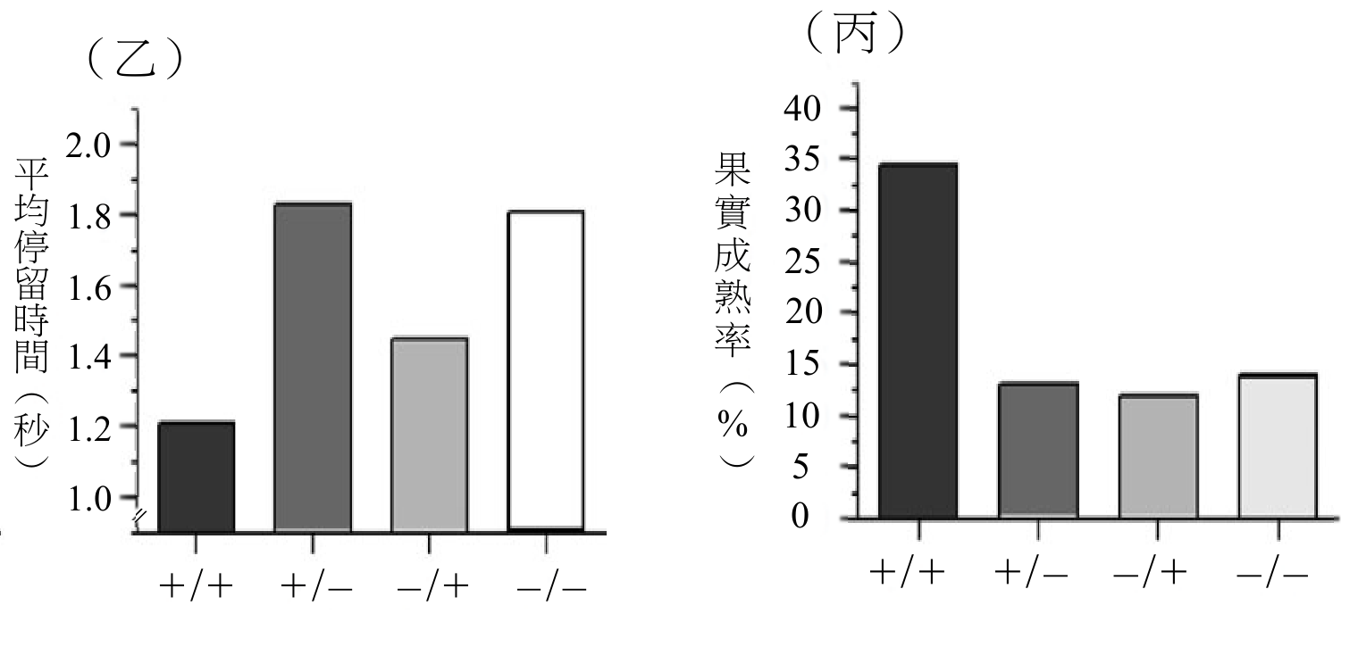
符號依序代表「苄丙酮／尼古丁」；＋有、－無。兩張圖的四組順序相同。
待核對主張｜保留苄丙酮、拿掉尼古丁，蜂鳥停留較久，所以果實成熟率也會提高。
1．哪一段有支持？哪一段有反證？指出兩組及圖中結果。
2．把整句改成這份資料支持的說法。
3．反過來說「停留較久造成成熟率下降」，就成立嗎？還需要什麼比較？
看解答後，用另一色筆補充／修正；若保留，圈出原答依據。原卷連結見簡報P30。

